مفاهيم أساسية:
الألوان الأساسية:
الأزرق- هي اصل الألوان جميعا وهى ثلاثة:الاحمر- الاصفر
و سميت بالالوان الأساسية لأنه لا يمكن استنباطها من الألوان الأخرى
الألوان الثنائية
نحصل عليها إذا مزجنا لونين أصليين بنسب متساوية نتج لون ثالث هو ما نطلق عليه لون ثنائي و بهذه الطريقة نحصل على ثلاثة ألوان ثنائية هي الأخضر -البنفسجي-البرتقالي و الألوان الأساسية مع الالوان الثنائية هي الألوان التي يطلق عليها الألوان الستة القياسية
يمزج كل لون أساسي مع مايجاوره من اللون الثنائى ينتج ستة ألوان ثنائية متوسطة و هي:
أخضر مصفر-اخضر مزرق-بنفسجي مزرق- بنفسجي محمر- برتقالي محمر-برتقالي مصفر
وبهذا نحصل على مجموع ألوان الدائرة المكونة من اثنى عشر لونا وهي أساسية ألوان 3 ألوان ثنائية 6 ألوان ثنائية متوسطة 3
و تسمى الالوان الثنائية الناتجة حسب اللون الاكثر وضوحا فى المخلوط فاذا مزجنا (احمر+احمر+اصفر)نتج البرتقالى المحمر لان الاحمر اكثر و ضوحا و هكذا
الالوان الساخنة و الباردة و تاثيراتها:
الالوان الساخنة: تتضمن الاحمر و الاصفر و البرتقالى و قد سميت بالالوان الساخنة او الدافئة لانها تذكرنا بالوان النار و الدم و هى مصدر للدفئ
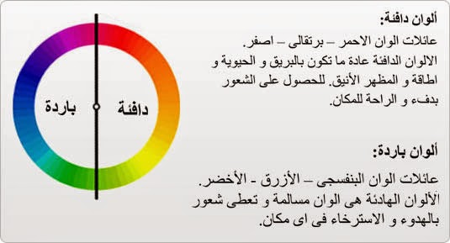
أماالالوان الباردة: فتشمل الازرق و الاخضر و البنفسجى و قد سميت بالباردة لانها تتفق مع لون السماء و الماء و هما مبعث البرودة
ان من اهم التاثيرات للالوان الباردة و الساخنة فى التصميم او التكوين انها تلعب دورا كبيرا فى الاحساس بالعمق فالالوان الحمراء و الصفراء و البرتقالية كالوان ساخنة لها دلالة فى التصميمات او التكوينات بانها تظهر اقرب الى المشاهد واكثر تقدما من الالوان البارد
الالوان المتكاملة: هى الالوان المتقابلة مع اللون الاساسى على دائرة الالوان
فاللون الاحمر الاساسى يقابله و يكمله اللون الاخضر الذى يتكون من مزج اللونين الاساسيين الاخرين و هما الازرق+الاصفر
و فيما يلى بعض الاسس التى تفيد عند استخدام الالوان او اختيارها
اللون الاحمر يزيد تقدما او بروزا عندما يكون لون مؤخرة التكوين لون مكمل وهو الاخضر
اللون الاصفر يزيد تقدما عندما يكون لون مؤخرة التكوين لون مكمل و هو البنفسجى
كما ان تاثيرات الالوان الدافئة فى التكوين او التصميم انها تظهر اكبر مساحة من مساحتها الحقيقية حيث انها لها صفة الانتشار البصرى.
اما الالوان الباردة فتظهر اقل مساحة من مساحتها الحقيقية حيث انها لها صفة التقلص
الالوان المحايدة:
هى الابيض و الاسود و الرماديات العديدة التى تستنبط من مزج الابيض و الاسود و الرماديات التى تستنبط من مزج الالوان الاساسية الثلاثة و يهتم الفنان و المصمم بالالوان الحيادية اهتماما بالغا فالالوان الحيادية تعالج كثيرا من المشاكل الفنية فى التكوين او التصميم حيث ان خواصها تتمثل فى:
*إنها غير متواجدة على الدائرة اللونية
*تعتبر لا لون لها
*دائما تتوافق مع أيّ مجموعة لونية
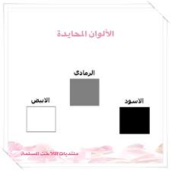
التفتيح باستخدام الابيض
التغميق باستخدام الاسود

مفهوم الدائرة الضوئية:
هي دائره مقسمة الى اجزاء..لكل جزء درجه معينه من الالوان..
اي ان الدائره تشمل الالوان الاساس
وبين كل لونين اساسيين درجات اللون الفرعي
اي لونين او اكثر متجاورين في دائرة الالوان يعتبروا متناسبين
اي ان اللون الاصفر والاخضر والازرق يعتبروا متناسبين

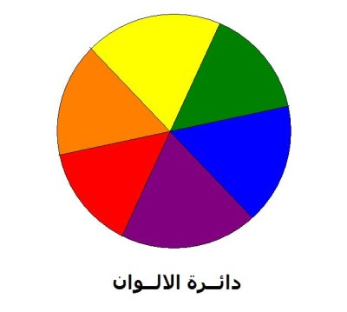
أغلبنا سبق أن تعرف على عجلة ( دولاب) الألوان أثناء مراحل الدراسة وتعرف على ألوانها كالأصفر و الأخضر و الأحمر..الخ
تجمعت يجب التعرف على أقسامها

لكن عادة لا تناسبنا تلك الألوان النقية في منازلنا بل نفضل ما نراه في المجلات و الأسواق من ألوان متدرجة و ممتزجة ببعض أكثر أناقة , لذلك يعتقد البعض أن دائرة الألوان لا فائدة منها عند التطبيق و أنها مجرد دراسة نظرية للألوان
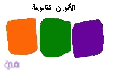
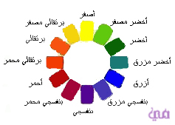
لكن في الواقع هذا الاعتقاد خاطئ لأن عجلة الألوان من أكثر الوسائل أهمية و تأثير في عالم الديكور إذا عرف كيفية استخدامها , الواقع أن الألوان فيها مرتبطة بطريقة طبيعية و مدروسة في ذات الوقت و ترتبط ببعض بشكل كبيرة , و ببعض من المعرفة و الصبر يمكنك استخدام الألوان بشكل أنيق و عمل مزج رائع بينها و تطبيقها في أماكن لم تكن راض يوماً عنها لتتغير صورتها السابقة تماماً .
من المهم تبسيط عجلة الألوان لفهمها جيداً , في العجلة الألوان 12 لون و يمكن مشاهدة كل لون في صورة فاتحة و متوسطة و غامقة أي أن مجموع الألوان بدرجاتها 36 لون لكن عند النظرة الأولى يظهر لنا ال12 لون و في حالتها النقية فقط , و للتعرف على هذه الألوان و أنواعها و كيف تكونت و
الألوان الأولية : و هي الأحمر , الأصفر , الأزرق - 1
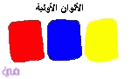

هي الأساس و التي يتكون منها جميع الألوان الأخرى عن طريق المزج بينها أو بعض منها بنسب مختلفة .
الألوان الثانوية : و هي البرتقالي و الأخضر و البنفسجي -2
وموقعها يتوسط المسافة بين الألوان الأولية على عجلة الألوان , و تتكون من مزج الألوان الأساسية
أصفر + أحمر = برتقالي
أزرق + أصفر = أخضر
أحمر + أزرق = بنفسجي ( أرجواني )
3- الألوان الوسطية : و هي نتيجة المزج بين لون أولي و لون ثانوي متجاورة في عجلة الألوان .
أحمر ( أولي ) + بنفسجي ( ثانوي ) = بنفسجي محمر
و هناك 6 ألوان وسطية في عجلة الألوان وهي :
الأصفر المخضر , الأزرق المخضر , البنفسجي المزرق , البنفسجي المحمر , البرتقالي المحمر , البرتقالي المصفر
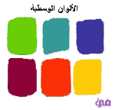
قد تتعجب و تسأل نفسك لون مثل البني من أين تكون ؟
غالباً ما يتكون البني من درجات غامقة و كثافة عالية لألوان الدافئة كالبرتقالي المحمر و البرتقالي المصفر .
الألوان الأولية , الثانوية , و الوسطية تكون في صورتها النقية واضحة المعالم و هي مصدر جميع الألوان و مزيجها التي نراها يومياً ( أكثر الألوان التي نجدها تتكون أيضاً من واحد أو أكثر من الألوان المحايدة الأسود و الأبيض و الرمادي الغير موجودة في عجلة الألوان )
و على سبيل المثال نجد أن البرتقالي النقي هو مصدر بعض الألوان المتواجدة حولنا كالخوخ و القرع و الكركم , و بهذه الطريقة و هي الربط بين الألوان التي تريد استخدامها مع الألوان في العجلة تكون قد خطوت الخطوة الأولى في استخدام عجلة الألوان في تطوير لوحة ألوان خاصة بك

